**TRABAJO PRÁCTICO ESPECIAL**

**Tecnología de la información y la comunicación**

**GitHub**

**Integrantes:**

**Archuby, Javier.**

**Fernandez, Jonatan.**

**Fino, Sergio.**

**Lescano, Jeremias.**

**Montani, Victorio.**

Link a los repositorios:

Git Hub : https://github.com/VictorioMontani123/TPETIO.git

Trello : <https://trello.com/b/d33stYys/tablero-tio2020>

Antes de nada, cada uno instalo Git en su respectivo equipo.

Para comenzar cada uno se registro en Trello para poder unirse al proyecto y trabajar en el tablero creado, el cual a continuación se muestra.

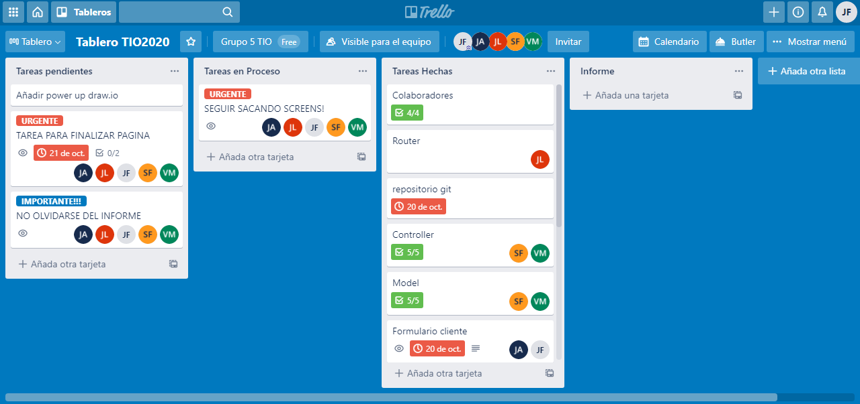

Para organizarse, se asignaron todas las tareas a realizar y se fue indicando a que miembro del equipo le correspondía cada una de ellas, se les puso fecha de vencimiento y se las marco con etiquetas de “URGENTE” a las mas importantes o de mayor prioridad.

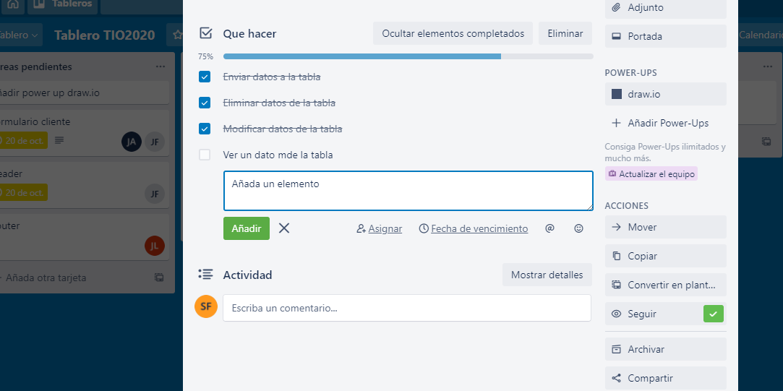Tambien, las tareas que lo requerían fueron creadas con Checklist para ir viendo el progreso de las mismas.

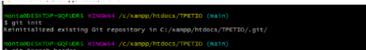Una vez divididas las tareas, se procedió a crear el Repositorio de Git por Victorio Montani y realizar git init. Y a invitar a los demás como colaboradores.

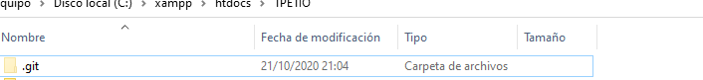

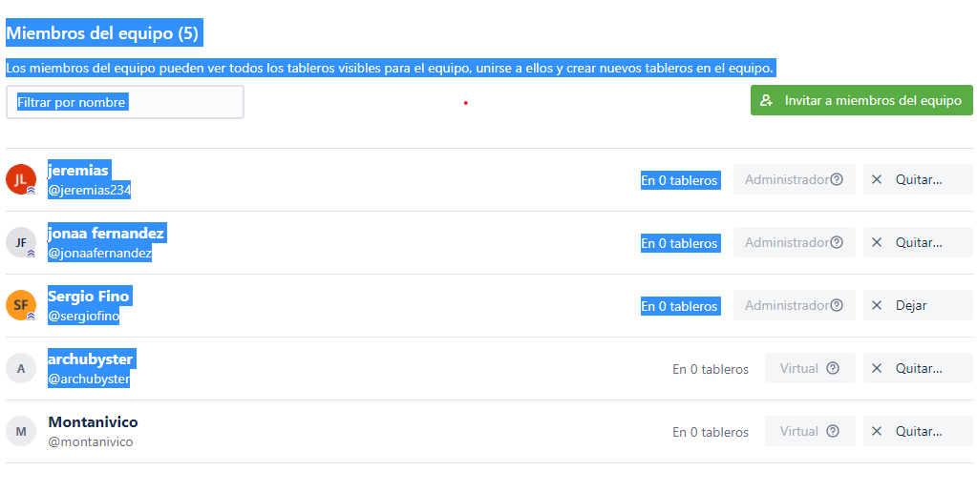

Una vez realizado cada integrante del equipo clono el proyecto. (2 ejemplos de cómo se hicieron).

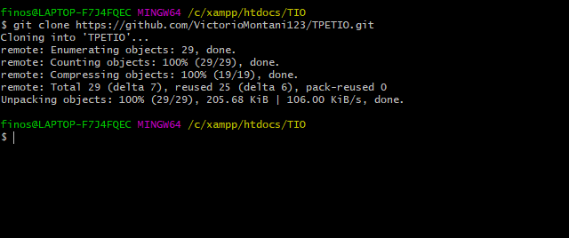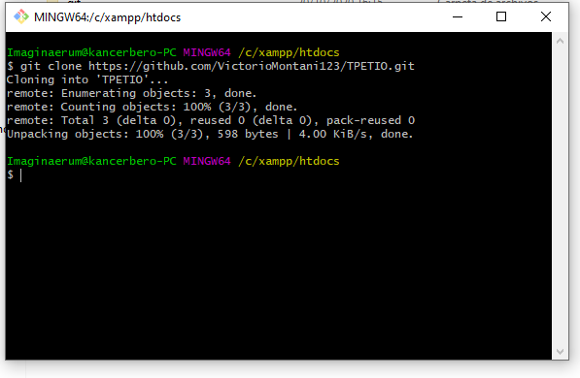

De acuerdo a las tareas asignadas a los miembros del equipo, cada uno, trabajando de forma colaborativa, comenzó a trabajar generando una rama (branch).

Javier , Jonatan y Jeremias trabajaron sobre la rama “header “ donde se trabajo en el diseño de la pagina, y se diseño en el router.

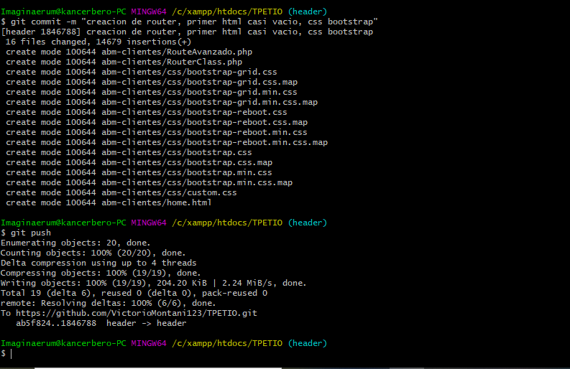

Por otro lado, Victorio y Sergio, desarrollaron la parte del Controller y Model respectivamente dede la rama “Model” y “Controller”.

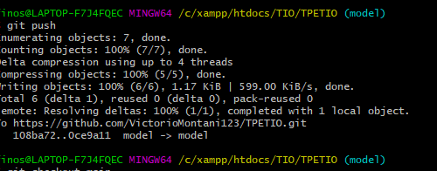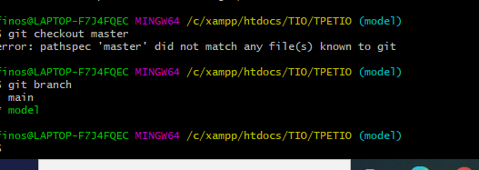

Como cada parte del equipo desarrollo su tarea de forma independiente a la del resto, a continuación se muestran algunos add, commits, push y pull realizados por ellos:

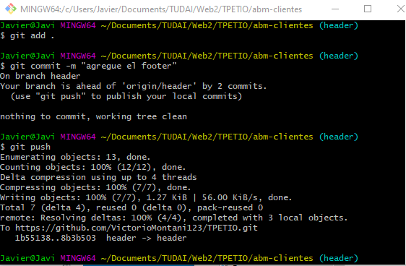

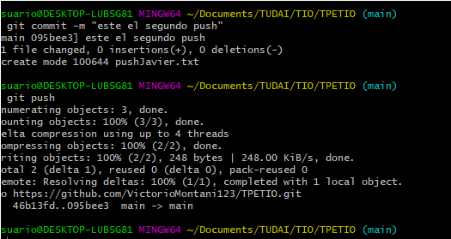

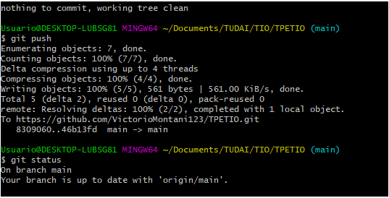

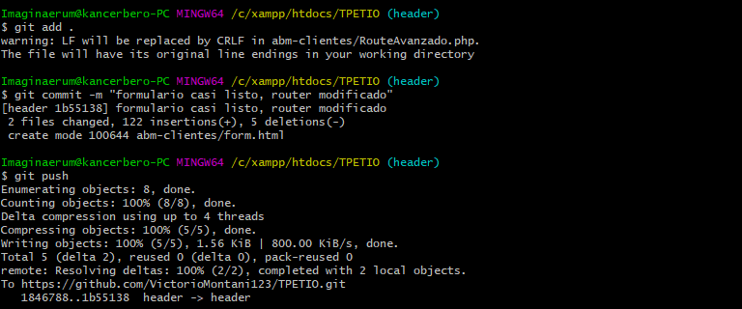

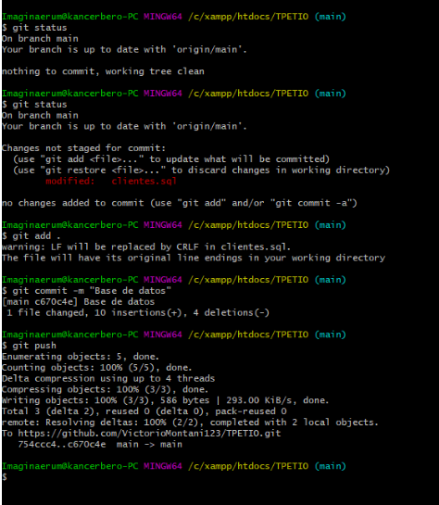

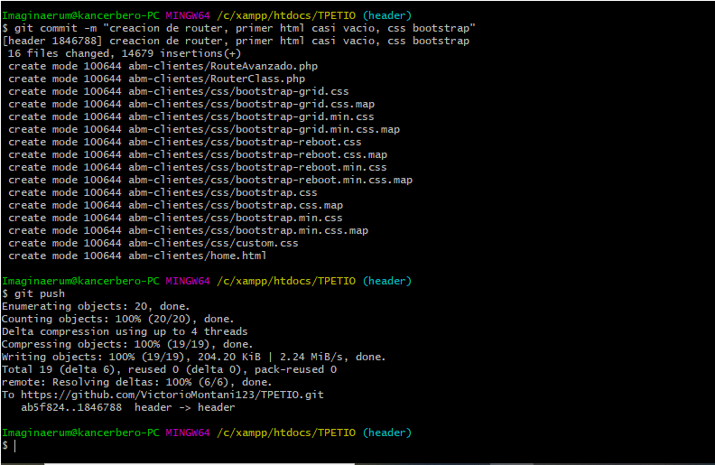

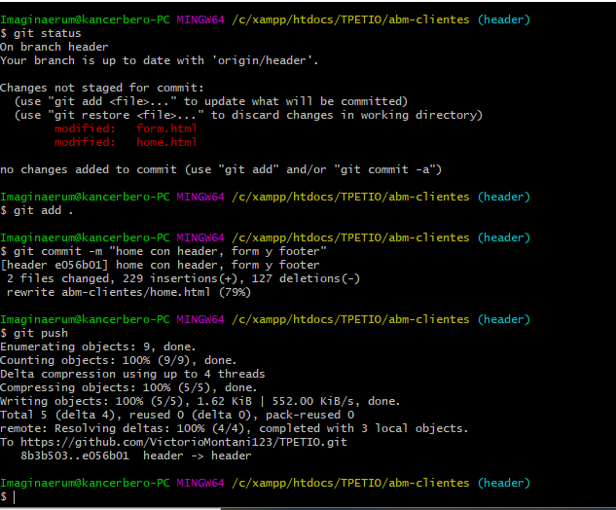

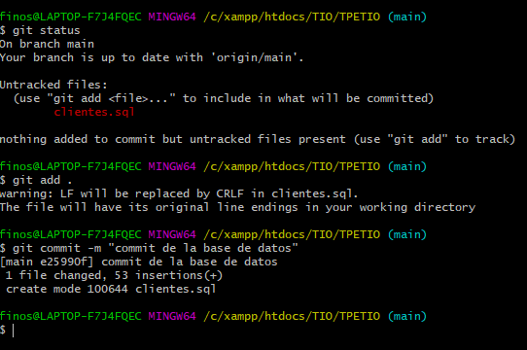

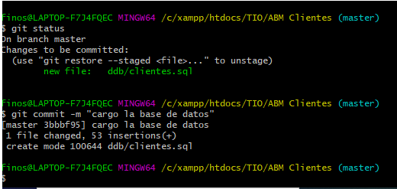

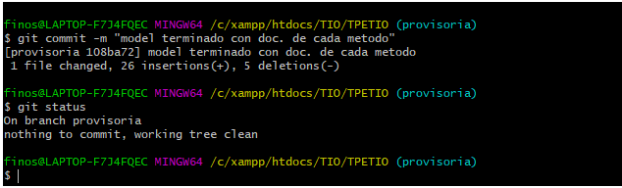

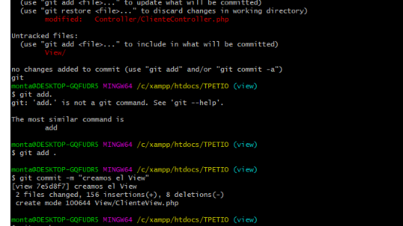

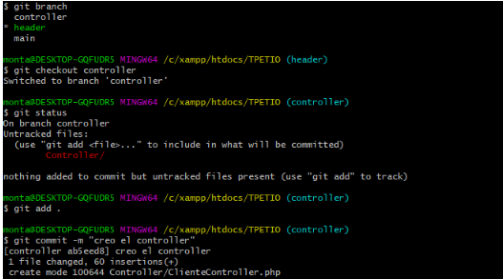

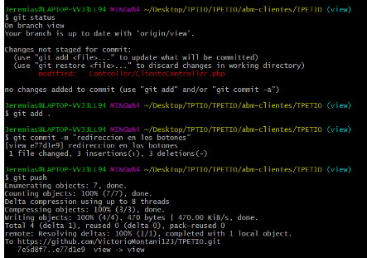

“FALTAN 2 DE JERE Y 1 DE VITI”

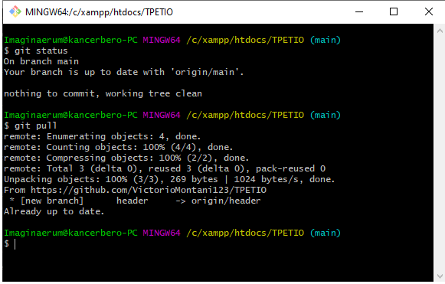Para no generar problemas durante el proceso, antes de realizar una acción o modificación, se realizaba un “PULL” en git para actualizar los datos y mantenerse al día con el avance del trabajo.

A continuación alguna de ellos:

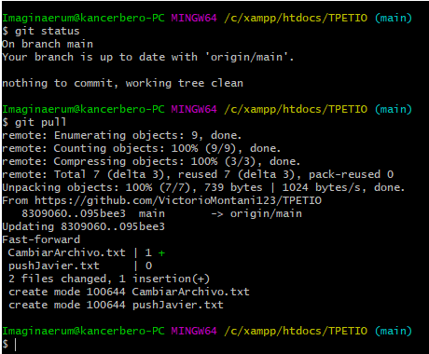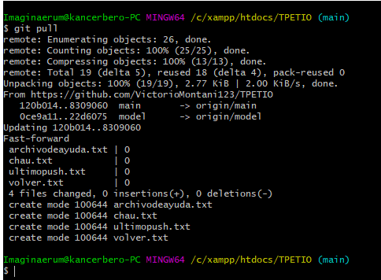

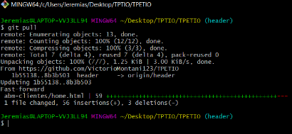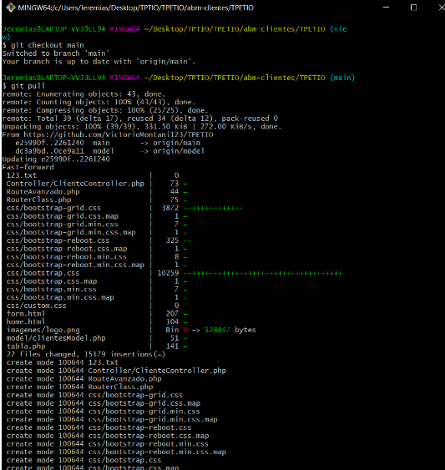

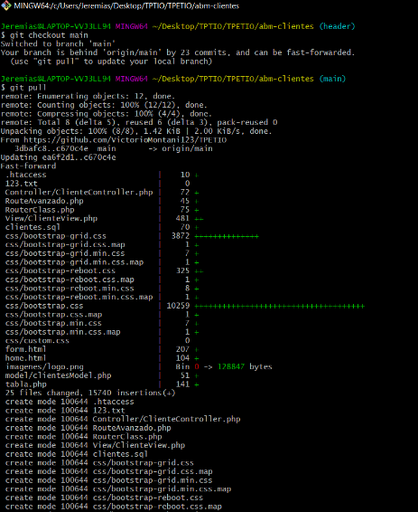

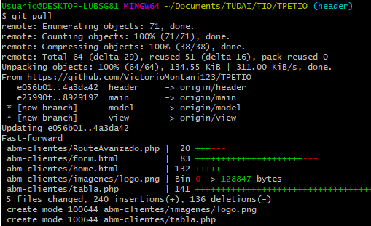

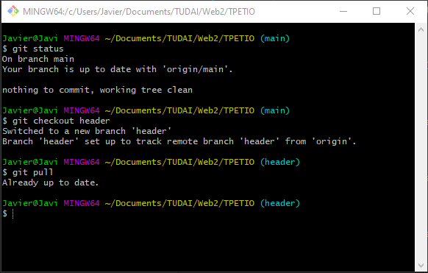

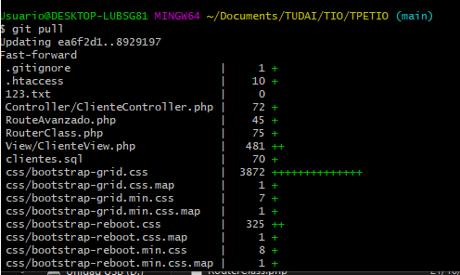

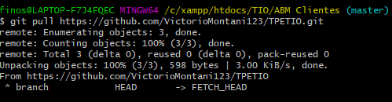

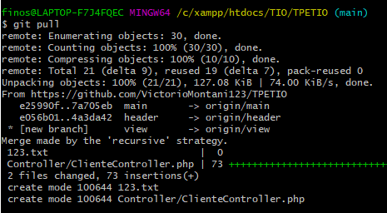

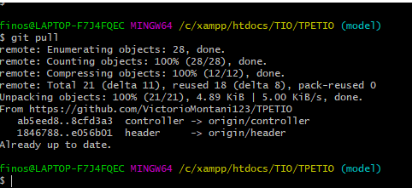

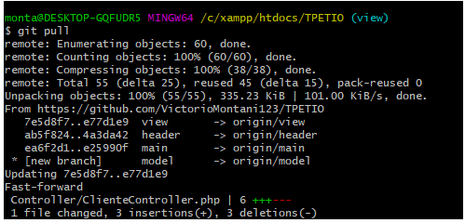

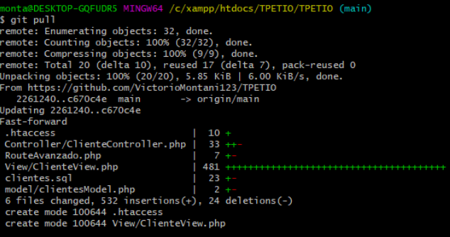

FALTA 1 PULL DE VITI !!!!

Para cumplir con alguna de las consignas del trabajo, se crearon archivos de ejemplo (los cuales no tenían ninguna utilidad) para renombrarlos.

Ejemplo:

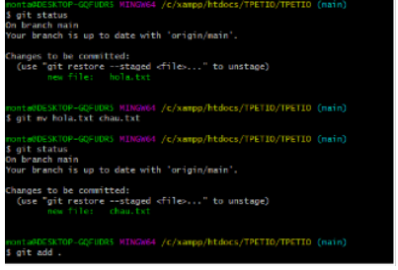

Eliminar al menos 1 archivo del repositorio:

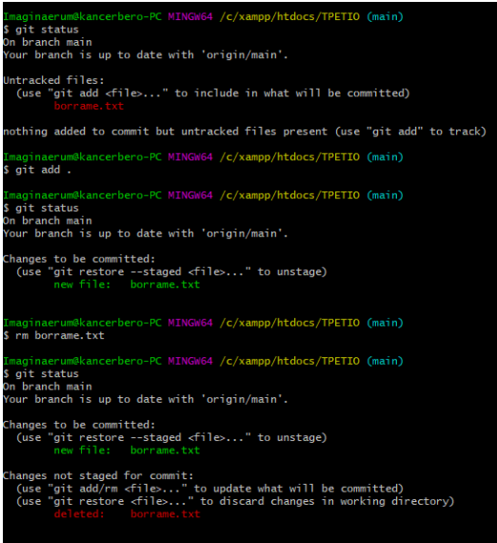

Para indicarle a git que ignore una carpeta realizamos lo siguiente:

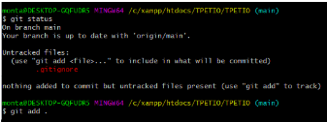

VITI SUBI FOTO DE LA CARPETA “COSAS” Q NO LA TENEMOS NOSOTROS! Fíjate que había q crear una CARPETA, creo que esta bien pero fíjate por las dudas.

Por distintos motivos durante el proyecto tuvimos que realizar cambios en los commits y sacar archivos del área de trabajo con los comandos “commit --amend -m” y “checkout - -nombreDelArchivo” y restore.

commit --amend - -m:

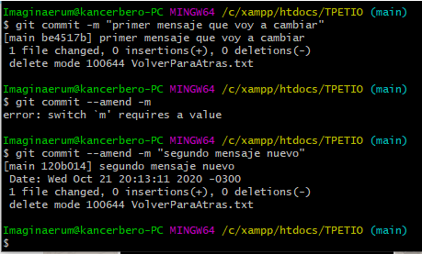

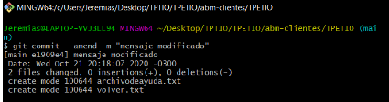

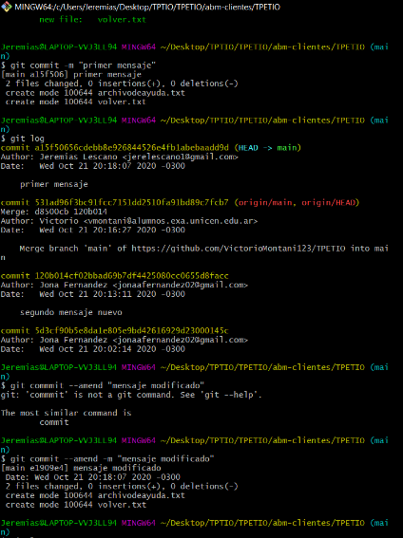

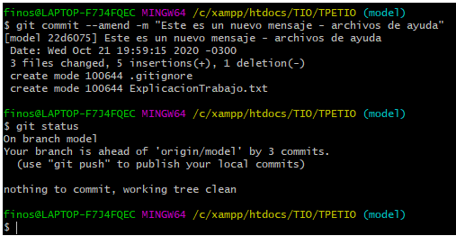

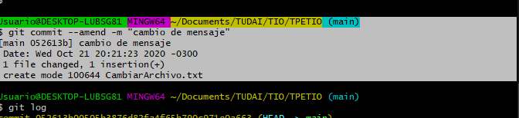

Git checkout restore:

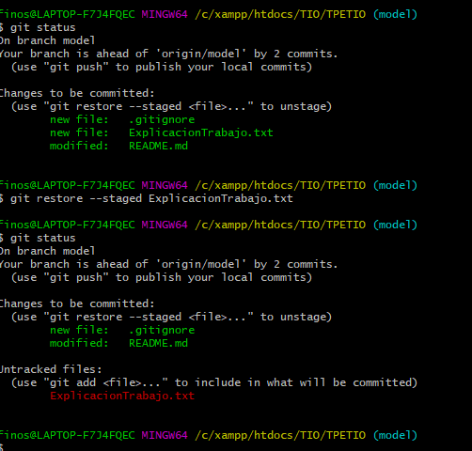

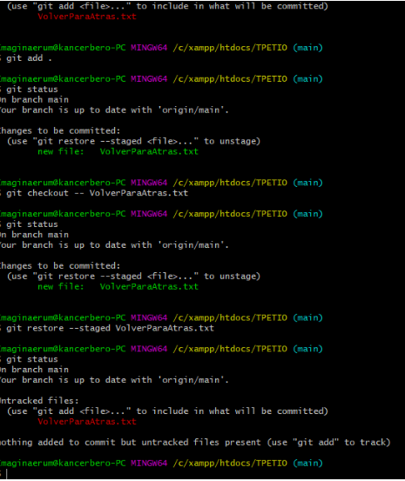

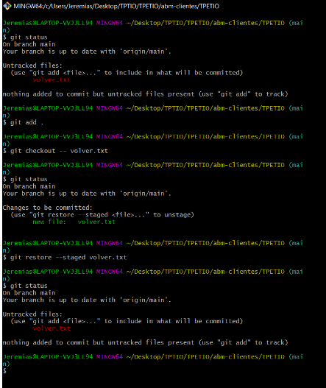

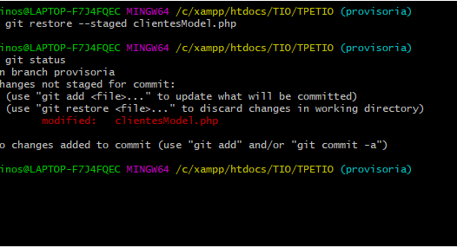

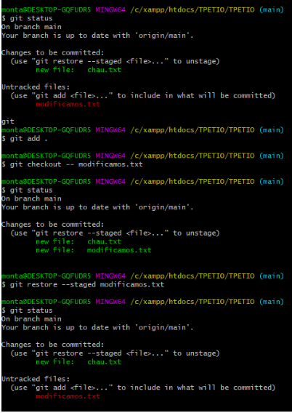

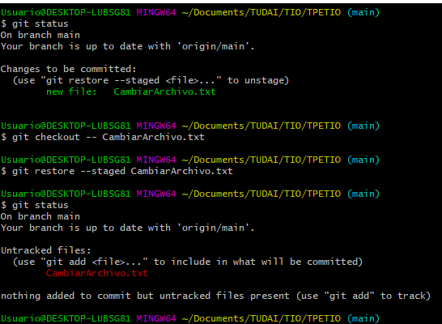

En las imágenes anteriores se observa como cada integrante trabajo en su respectiva rama: (Model , Header ,Controller, View).

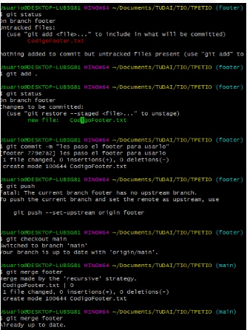A continuación mostramos como cada uno elimino su rama a nivel local, luego de haber trabajado durante el proyecto una vez que se unifico en la rama Main.

